Информация департамента образования Администрации города
о реализации мероприятий по информационному противодействию терроризму

На основании распоряжения Губернатора Ханты-Мансийского автономного округа – Югры от 24 июня 2013 № 428-рг «О внесении изменений в распоряжение Губернатора Ханты-Мансийского автономного округа – Югры от 29.12.2012
№ 838-рг «О комплексном плане мероприятий по информационному противодействию терроризму в Ханты-Мансийском автономном округе – Югре на 2013-2018 годы» департаментом образования и подведомственными образовательными организациями в 2016, 2017 годах осуществлен ряд комплексных мер по информационному противодействию терроризму, среди которых:

– внедрение учебных материалов, раскрывающих преступную деятельность идеологии терроризма и экстремизма.
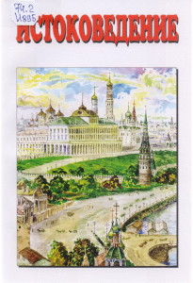
С сентября 2011 года в структуру основных образовательных программ общеобразовательных организаций включен учебный курс «Истоки». Авторы курса – И.А. Кузьмин, профессор Российской академии естественных наук, г. Москва, А.В. Камкин, профессор Вологодского государственного педагогического университета, г. Вологда. Курс «Истоки» направлен на возрождение первоначального контекста категорий и ценностей, которые сложились в нашем Отечестве, в том числе, на основе православной культуры. В то же время содержание программы открыто другим культурам, нацелено на воспитание толерантности и готовности сотрудничества в современном полиэтническом и поликультурном социуме. Программа успешно используется в воспитании детей из семей, придерживающихся различных культурных традиций, так как она возрождает ценности, присущие большинству традиционных культур (такие, как род, родители, Родина, семья, вера, надежда, любовь, мудрость, согласие, честь, достоинство, истоки подвига, истоки творчества и др.).
В 2016-2017 учебном году программа «Истоки» реализуется в 39 общеобразовательных учреждениях города (далее – ОУ) и в 51 образовательном учреждении, реализующем образовательную программу дошкольного образования.
Для обучающихся 10-11 классов в рамках программы «Истоки» реализуется учебный курс «Нравственные основы семейной жизни» в 11 образовательных организациях.
Надежными социальными партнерами по реализации программы «Социокультурные истоки», «Воспитание на социокультурном опыте» являются представители Сургутского благочиния, которые принимают активное участие во внеурочных, внеклассных мероприятиях с участием родителей и учащихся.
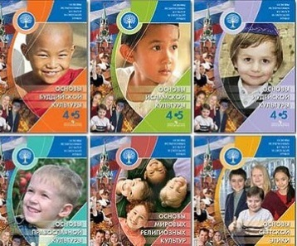
С сентября 2012 года в четвертых классах общеобразовательных организаций ведется изучение предмета «Основы религиозных культур и светской этики». На изучения курса ОРКиСЭ в базисном учебном плане отведено 34 часа в 4-х классах (один час в неделю). В 2016-2017 учебном году курс ОРКиСЭ изучают 4 682 обучающихся 1-9 классов в 40 муниципальных общеобразовательных организациях: 2 120 человек изучают «Основы светской этики», 1 088 человек – «Основы мировых религиозных культур», 1 338 человек – «Основы православной культуры» и 136 человек – «Основы исламской культуры».

– проведение культурно-просветительских и воспитательных мероприятий с участием представителей общественных и религиозных организаций, деятелей культуры и искусства.

В образовательных учреждениях в 2016 году были организованы мероприятия по воспитанию традиционных для российской культуры ценностей, межнациональной и межконфессиональной дружбе, обучению навыкам бесконфликтного общения, в то же время противостояния социально опасному поведению, в частности, вовлечению в экстремистскую деятельность с участием представителей общественных и религиозных организаций, деятелей культуры и искусства:

– проект «Растем вместе»

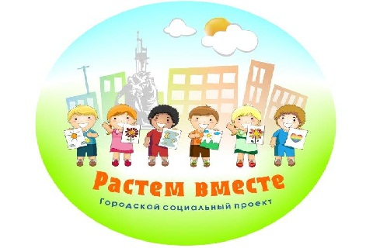
Цель проекта – координация деятельности образовательных учреждений города по формированию у школьников культуры толерантности и этнокультурной компетентности. Основные задачи: создание в образовательных организациях города образовательного пространства, основанного на принципах толерантности, способствующего присвоению школьниками ценности толерантного поведения; внедрение в практику воспитательной системы школы мероприятий, способствующих формированию у школьников культуры толерантности и этнокультурной компетентности.
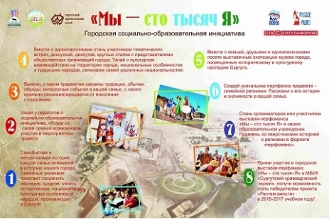
Проект реализуется с 2011 года, в 2016-2017 учебном году стартовала социально-образовательная инициатива «Мы – сто тысяч Я», в рамках которой учащиеся познакомятся с культурными особенностями народов, проживающих на территории города Сургута. Презентация социально-образовательной инициативы состоялась в ноябре 2016 года на VI городском фестивале «Растем вместе» в МБУК «Сургутский краеведческий музей».
В течение учебного года школьники в образовательных организациях примут участие в тематических встречах, диспутах, круглых столах с представителями общественных объединений, выставках «Мы – сто тысяч Я», где поделятся со сверстниками историей о семейных реликвиях в формате «перфоманс», расскажут о появлении реликвий в семье, традициях, обычаях, обрядах, интересных событиях, связанных с ними. Победители школьного этапа получат возможность представить свои работы на городской выставке-перфоманс «Мы – сто тысяч Я», которая состоится 15 апреля 2017 года в Сургутском краеведческом музее.

– проект «Три ратных поля России в Сургуте»

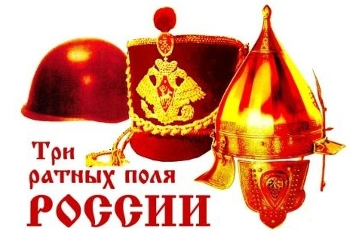
Цель проекта – создание единого образовательно-воспитательного пространства, способствующего развитию у обучающихся познавательного интереса к изучению истории России, воспитанию духовно-нравственных качеств и формированию гражданской идентичности.

Проект реализуется на протяжении четырех лет, участники проекта стали – более 7 000 учащихся школ города.

– проект «Говорю и читаю по-русски»
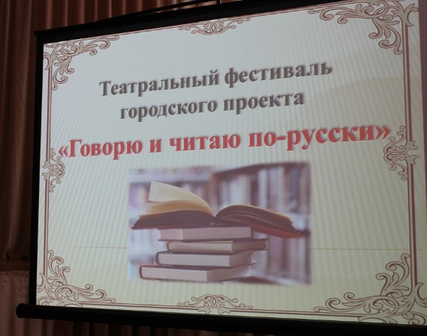
Цель проекта – формирование читательской компетентности у детей мигрантов, поддержка русского языка как государственного языка Российской Федерации. В 2016 году участниками проекта стали учащиеся 15 образовательных учреждений. Педагогическими работниками организовано обсуждение литературных произведений отечественных детских писателей, подготовлены театральные постановки и представлены 06 апреля 2016 года на сцене МБОУ СОШ № 4. Победителями и призерами проекта в 2016 году стали: 1 место – МБОУ СОШ № 4; 2 место – МБОУ СОШ № 22 имени Г.Ф. Пономарева; 3 место – МБОУ СШ № 12;
– проект «Честь имею».
Городской проект «Честь имею» реализуется среди учащиеся 8-х классов образовательных организаций, стартовал с сентября 2016 года. Цель проекта – создание условий для становления и развития личности учащегося, формирование российской гражданской идентичности. Организаторами являются департамент образования Администрации города, муниципальное казенное учреждение «Информационно-методический центр», Сургутское благочиние Ханты-Мансийской Епархии Русской Православной Церкви, приход храма в честь иконы Божией Матери «Всех скорбящих Радость», региональная общественная организация ХМАО – Югры «Центр духовно-нравственного развития «Истоки», муниципальные бюджетные общеобразовательные организации. Проект реализуется в 3 этапа: 1 этап – внутри класса (цикл из 9 занятий по патриотическому воспитанию «Честь имею!» (автор: Дубова О.Н.) и 4 внеклассных мероприятия, периодичность проведения занятий – 1 раз в месяц), 2 этап – внутришкольный (проведение конференции, круглого стола на параллели 8-х классов с защитой самостоятельных творческих работ учащихся (2-3 работы от класса), вызвавших наиболее эмоциональные отклики при защите внутри класса), 3 этап – участие в мероприятиях муниципальной системы образования: секция «Честь имею» на Кирилло-Мефодиевских чтениях, приуроченных к празднованию Дня славянской письменности и культуры, участие в шествии «Бессмертный полк» и др.

В сотрудничестве с Сургутским благочинием в 2016, 2017 годах состоялись события в рамках Дней славянской письменности и культуры, мероприятия муниципального, регионального, федерального уровней в рамках Рождественских Чтений. Коллективы образовательных организаций – постоянные участники городских фестивалей «Рождество Христово», «Добрый путь Рождества», «Пасха Красная», «Пасхальные ассамблеи». Участие в данных фестивалях способствует возрождению лучших народных, христианских обычаев в деле воспитания подрастающего поколения, в формировании гуманных отношений в обществе;

– организация и проведение разъяснительных бесед об административной и уголовной ответственности за совершение правонарушений и преступлений экстремистской и террористической направленности.
В 2016-2017 учебном году в образовательных организациях:
– проведены инструктажи по правилам поведения при обнаружении подозрительных предметов и общении с посторонними лицами;
– актуализированы наглядные агитационные материалы о мерах по противодействию терроризму, правилах пожарной безопасности и безопасности дорожного движения, распространены памятки «Умей действовать при пожаре», «Как вести себя при пожаре», «Оказание первой помощи пострадавшему», «Первичные средства защиты органов дыхания»;
– обеспечено проведение тренировочных мероприятий по эвакуации всех задействованных лиц в случае возникновения пожара, чрезвычайной ситуации совместно с государственными инспекторами по пожарному надзору.
Ежегодно 3 сентября в память о погибших от рук террористов в муниципальных образовательных организациях проходят митинги, линейки памяти, радиолинейки «Вместе против террора». В 40 МБОУ прошли тематические классные часы «Терроризм – угроза обществу», «Что такое терроризм?», «Остановим терроризм!». Более 40 тысяч школьников приняли участие в тематических событиях, посвященных Дню солидарности в борьбе с терроризмом.
Ежегодно в образовательных организациях организуются мероприятия в рамках Всероссийского Дня правовой помощи детям. В 2016-2017 учебном году в образовательных организациях:
– размещена информация о правах и обязанностях несовершеннолетних, об ответственности участников образовательного процесса на сайте образовательных организаций, стендах и правовых уголках;
– организованы тематические встречи с представителями городского отделения Общероссийской общественной организации «Ассоциация юристов России, сотрудниками УМВД России по городу Сургуту, закрепленными за образовательными организациями, представителями Прокуратуры города;

– проведены лекции и классные часы по темам: «Правовая помощь детям Югры», «Подросток и Закон» с приглашением специалистов нотариальной палаты и инспекторов ГДН УМВД России по городу Сургуту.
Департаментом образования с целью организации в образовательных организациях работы по информационному противодействию терроризму направлено в общеобразовательные организации методическое письмо об организации просмотра учащимися, родительской общественностью документальных фильмов и социальных видеороликов. Данные видеоматериалы используются общеобразовательными учреждениями в рамках классных часов, профилактических мероприятий, реализации программ внеурочной деятельности, деятельности лагеря с дневным пребыванием детей. Социальные видеоролики транслируются в холлах образовательных учреждений на переменах: «Россия без террора. Дагестан. Война и мир»; «Россия без террора. Чечня. Возрождение»; «Россия без террора. Татарстан. Испытание на прочность»; «Телефонный терроризм. Школа»; «Телефонный терроризм. Аэропорт»; «У террора нет национальности»; «Вместе против террора»; «Как спасти человека от терроризма»; «Россия без террора. Завербованные смертью»; «Россия без террора. Мусульманские святыни» и др. Памятки для субъектов образовательных отношений по вопросам комплексной безопасности детей размещены на интернет-портале «Образование Сургута» (http://edu-surgut.ru).

– проведение тематических бесед и лекций, направленных на нравственно-патриотическое воспитание детей и подростков, развитие способностей к социализации в обществе, воспитание толерантности в межнациональных отношениях.
В 2016, 2017 годах состоялся цикл лекций для педагогических работников со священниками Сургутского благочиния, встречи с православными психологами: с протоиреем Артемием Владимировым, членом Союза писателей России (23.11. 2016, более 1000 участников), с Василием Давидовичем Ирзабековым – филологом, православным писателем и публицистом, преподавателем, руководителем православного центра во имя святого Луки (Войно-Ясенецкого) по теме: «Русское слово и русская святость» (02-03.11.2016, более 200 человек), ежемесячно – встречи с православным врачом-психотерапевтом В.В. Боровских.
– популяризация специализированного информационного интернет-портала «Наука и образование против террора», интернет-сайтов «Террору Нет», «Молодежь за Чистый Интернет», «Молодежь за честный Интернет»;
Информирование участников образовательного процесса об информационно-пропагандистских мероприятиях по противодействию терроризму и экстремизму в социальных сетях сети Интернет осуществляется через сайты образовательных организаций, интернет-портал «Образование Сургута».
– организация курсов повышения квалификации по теме «Профилактика и предупреждение терроризма и националистического экстремизма»
В 2016 году для специалистов муниципальных образовательных организаций состоялись:
– 22 апреля 2016 года семинар по теме: «Этническая карта Ханты-Мансийского автономного округа –Югры. Проблемы миграции на современном этапе. Проблемы социальной адаптации, в том числе обучение детей мигрантов в целях профилактики экстремизма в городе»;
– 14.10.2016 семинар по теме: «Понятие экстремизма, экстремистских настроений и противодействие экстремизму. Терроризм как высшая степень проявления экстремизма»;
– 21–23.11.2016 – курсы повышения квалификации «Межнациональные отношения в молодежной среде Ханты-Мансийского автономного округа – Югры: теоретические и практические аспекты»;
– 08.12.2016 семинар «Информационная безопасность детей и подростков в сети Интернет: проблемы суицида, буллинга, экстремизма».

